精通單晶片—『球機1號』足球機器人製作研習
- 計畫歸屬
教育部補助第二期技職再造計畫—桃園創新技術學院精密機械技優人才培育計畫。

- 承辦單位
承辦單位：桃園創新技術學院機械系
聯絡人：簡民原、廖威量
聯絡電話：(03)4361070轉6302
傳真電話：(03)4384670 電子信箱：jackyaren@tiit.edu.tw

- 班別及目的
班別：精通單晶片—『球機1號』足球機器人製作研習
目的：1.透過研習製作單晶片控制的足球機器人，讓機械領域之師生從研習製作中更瞭解、熟悉單晶片，擴展、提升專業素養與專題實作能力。
2.透過培訓課程，推動機械領域之單晶片教學、技能認證與課程銜接，進而增進教師的證照與專題製作之能力與廣度，達到技職再造、技優人才培育之目的。

肆、研習內容
1.單晶片能力認證簡介、學科及術科重點說明。
2.由術科演練與講解中學習單晶片進階的指令與程式的寫法。
3.由術科演練中學習SMD焊接、示波器量測等技能。
4.學習用「球機1號」套件製作出一台遙控足球機器人。
5.專班報考「單晶片實用級」技能認證

伍、研習對象
1.各機械領域科系、對單晶片微電腦控制有興趣的師生。
2.想為提升專題製作課程之內涵與水準預作準備之老師。
3.研習名額：30名。

陸、其他事項
1.本研習因名額有限，主辦單位保有篩選報名人員之權利。
2.本研習住宿與交通請自理，免費提供講義與午餐，但應自負考照報名、書籍、耗材補助差額等費用共2,500元。
3.本研習結束後將發給研習證書。

柒、報名方式
1.採傳真或E-mail方式，請於103年8月13日(星期三)前報名，額滿或逾期恕不接受報名。
2.報名由承辦單位確認後，寄發MAIL通知，若未收到MAIL通知，請來電查詢。

捌、研習時間地點
1.時間：103年8月21、22、26日(星期四、五、二)；
考試：8月27日(星期三)
2.地點：桃園縣中壢市中山東路三段414號 桃園創新技術學院工程二館2樓J201
(1)交通資訊：http://www.tiit.edu.tw/na3_5.aspx
(2)校內地圖：http://www.tiit.edu.tw/na3_7.aspx

玖、研習課程表
 | 第一天 | 第二天 | 第三天
9:00~10:00 | 單晶片能力認證課程簡介 | 術科演練(三)  (機電元件組裝) | 學科模擬測驗
10:10-11:00 | 術科演練(一)  (SM焊接練習) | 術科演練(三)  (機器人功能測試) | 術科模擬認證(一)
11:10-12:00 | 術科演練(一)  (SM焊接練習) | 術科演練(三)  (機器人功能測試) | 術科模擬認證(一)
12:00-13:00 | 午餐 | 午餐 | 午餐
13:00-15:00 | 術科演練(二)  (主控板製作) | 術科演練(四)  (訊號量測) | 術科模擬認證(二)
15:00-17:00 | 術科演練(二)  (主控板測試) | 術科演練(五)  (評分要領) | 術科模擬認證(二)
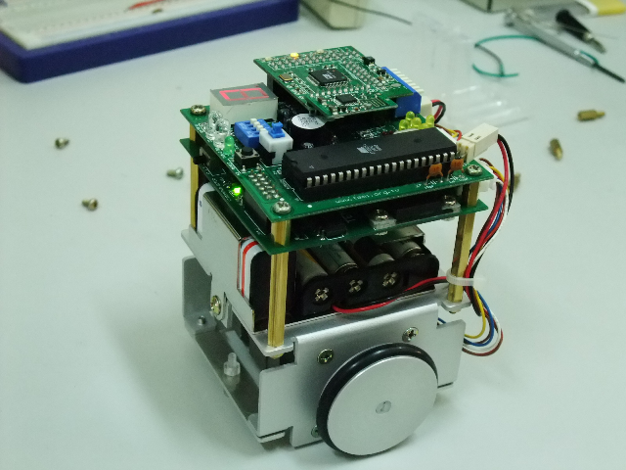
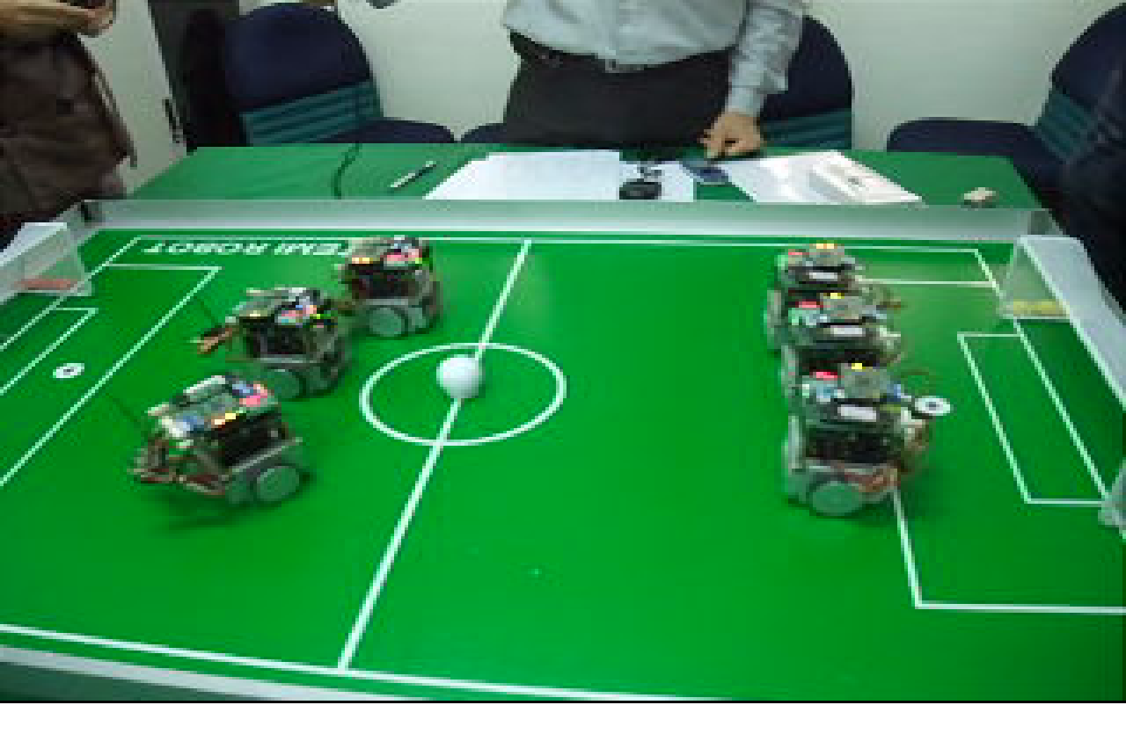
「球機1號」足球機器人是台灣嵌入式暨單晶片系統發展協會(TEMI)所推出的單晶片丙級認證術科試題的作品，本成品以89S51晶片為主控晶片，控制兩個步進馬達與遙控收發電路，可遙控機器人前進、後退、左右轉與高低速變化等，並具有低電壓自我檢測功能與許多SMD元件的電路板設計，是一組技術層次高、功能多樣，很適合拿來當作進階單晶片技能養成與實習的作品。
拾、報名表 (填妥後請傳真 03-4384670)

『球機1號』足球機器人製作研習報名表
學校
姓名 |  | 單位/班級
身份 |  老師  學生 | 報名班別 | 『球機1號』足球機器人製作研習
午餐 | 葷  素 | E-mail
手機 |  | 備註 | 報考單晶片實用級： 是 否

『球機1號』足球機器人製作研習報名表
學校
姓名 |  | 單位/班級
身份 |  老師  學生 | 報名班別 | 『球機1號』足球機器人製作研習
午餐 | 葷  素 | E-mail
手機 |  | 備註 | 報考單晶片實用級： 是 否

『球機1號』足球機器人製作研習報名表
學校
姓名 |  | 單位/班級
身份 |  老師  學生 | 報名班別 | 『球機1號』足球機器人製作研習
午餐 | 葷  素 | E-mail
手機 |  | 備註 | 報考單晶片實用級： 是 否

